**Câu hỏi: Luật Trật tự, an toàn giao thông đường bộ quy định về đấu giá biển số xe như thế nào?**

**Trả lời:** Điều 37 Luật Trật tự, an toàn giao thông đường bộ quy định về đấu giá biển số xe như sau:

**1**. Biển số xe đưa ra đấu giá là biển số xe ô tô, xe mô tô, xe gắn máy được quy định tại điểm c và điểm d khoản 2 Điều 36 của Luật này, được công khai để tổ chức, cá nhân lựa chọn đăng ký tham gia đấu giá. Biển số xe không được tổ chức, cá nhân lựa chọn để đăng ký tham gia đấu giá được chuyển vào hệ thống đăng ký, quản lý xe để đăng ký theo quy định của pháp luật.

**2**. Giá khởi điểm của một biển số xe ô tô đưa ra đấu giá không thấp hơn 40 triệu đồng; giá khởi điểm một biển số xe mô tô, xe gắn máy đưa ra đấu giá không thấp hơn 05 triệu đồng.

**3**. Tiền đặt trước không thấp hơn giá khởi điểm của loại biển số xe đưa ra đấu giá.

**4**. Khi hết thời hạn đăng ký tham gia đấu giá mà chỉ có một người đăng ký tham gia đấu giá hoặc có nhiều người đăng ký tham gia đấu giá nhưng chỉ có một người tham gia đấu giá hoặc có nhiều người tham gia đấu giá nhưng chỉ có một người trả giá ít nhất bằng giá khởi điểm của một biển số xe đưa ra đấu giá thì người đó được xác định là người trúng đấu giá biển số xe.

**5**. Đăng ký xe và biển số xe trúng đấu giá sau khi chuyển nhượng, trao đổi, tặng cho, để thừa kế xe gắn biển số xe trúng đấu giá được quản lý, cấp, thu hồi theo quy định tại Điều 39 của Luật này.

**6**. Số tiền thu được từ đấu giá biển số xe sau khi trừ các khoản chi phí tổ chức đấu giá, chi phí quảng cáo, chi phí quản trị hệ thống đấu giá được nộp vào ngân sách trung ương theo quy định của pháp luật về ngân sách nhà nước.

**7**. Chính phủ quy định chi tiết Điều này; quy định bước giá, hình thức, phương thức, trình tự, thủ tục đấu giá biển số xe.

**Câu hỏi: Người trúng đấu giá biển số xe có quyền và nghĩa vụ gì?**

**Trả lời:** Điều 38 Luật Trật tự, an toàn giao thông đường bộ quy định về quyền và nghĩa vụ của người trúng đấu giá biển số xe như sau:

***1. Người trúng đấu giá biển số xe có quyền sau đây:***

a) Được cấp quyết định xác nhận biển số xe trúng đấu giá sau khi nộp đủ số tiền trúng đấu giá;

b) Được đăng ký biển số xe trúng đấu giá gắn với phương tiện thuộc sở hữu của mình tại cơ quan Công an nơi quản lý biển số xe trúng đấu giá hoặc nơi thường trú, tạm trú của cá nhân, trụ sở của tổ chức trúng đấu giá;

c) Được chuyển nhượng, trao đổi, tặng cho, để thừa kế xe gắn với biển số xe trúng đấu giá;

d) Trong thời hạn 30 ngày kể từ ngày có thông báo kết quả trúng đấu giá mà chưa được cấp quyết định xác nhận biển số xe trúng đấu giá, nếu người trúng đấu giá chết thì kết quả trúng đấu giá sẽ bị hủy, người thừa kế theo quy định của pháp luật về thừa kế được nhận đủ số tiền trúng đấu giá mà người trúng đấu giá đã nộp;

đ) Trong thời hạn 12 tháng kể từ ngày được cấp quyết định xác nhận biển số xe trúng đấu giá, nếu người trúng đấu giá chết nhưng chưa thực hiện thủ tục đăng ký xe để gắn biển số xe trúng đấu giá thì kết quả trúng đấu giá sẽ bị hủy, người thừa kế theo quy định của pháp luật về thừa kế được nhận đủ số tiền trúng đấu giá mà người trúng đấu giá đã nộp.

***2. Người trúng đấu giá biển số xe có nghĩa vụ sau đây:***

a) Nộp đủ số tiền trúng đấu giá trong thời hạn 30 ngày kể từ ngày có thông báo kết quả trúng đấu giá; tiền trúng đấu giá không bao gồm lệ phí đăng ký, cấp biển số xe. Sau thời hạn quy định, người trúng đấu giá biển số xe không nộp hoặc nộp không đủ tiền trúng đấu giá thì biển số xe trúng đấu giá được đấu giá lại hoặc chuyển vào hệ thống đăng ký, quản lý xe và người trúng đấu giá không được hoàn trả số tiền đặt trước, số tiền đã nộp, không được tham gia đấu giá biển số xe trong thời hạn 12 tháng kể từ ngày có thông báo kết quả trúng đấu giá;

b) Thực hiện thủ tục đăng ký xe để gắn biển số xe trúng đấu giá trong thời hạn 12 tháng kể từ ngày được cấp quyết định xác nhận biển số xe trúng đấu giá; trường hợp sự kiện bất khả kháng hoặc trở ngại khách quan thì thời hạn này được kéo dài thêm nhưng tối đa không quá 06 tháng. Sau thời hạn quy định, người trúng đấu giá biển số xe không thực hiện thủ tục đăng ký xe để gắn biển số xe trúng đấu giá thì biển số xe trúng đấu giá được đấu giá lại hoặc chuyển vào hệ thống đăng ký, quản lý xe và người trúng đấu giá không được hoàn trả số tiền trúng đấu giá đã nộp;

c) Không được chuyển nhượng, trao đổi, tặng cho, để thừa kế biển số xe trúng đấu giá, trừ trường hợp quy định tại điểm c khoản 1 Điều này.

3. Chính phủ quy định chi tiết Điều này./.

BỘ CÔNG AN

**CỤC PHÁP CHẾ VÀ CẢI CÁCH HÀNH CHÍNH, TƯ PHÁP**



|  |
| --- |
| **QUY ĐỊNH VỀ**  **ĐẤU GIÁ BIỂN SỐ XE; QUYỀN VÀ NGHĨA VỤ CỦA NGƯỜI TRÚNG ĐẤU GIÁ BIỂN SỐ XE** |

*Căn cứ Luật Trật tự, an toàn giao thông đường bộ được Quốc hội khóa XV, kỳ họp thứ 7 thông qua ngày 27/6/2024*

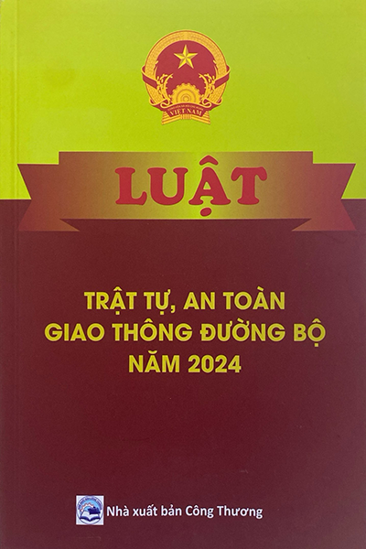

**Năm 2024**